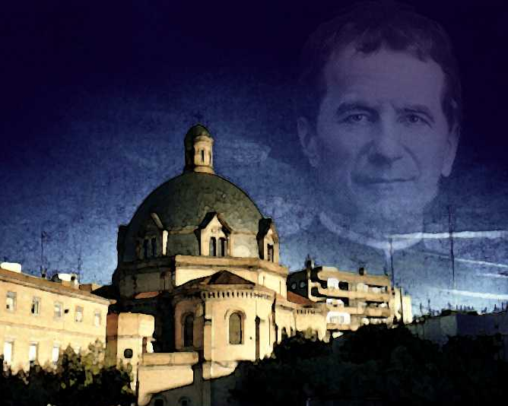

1. Guia
Buenos días.
Estamos acercándonos a la Navidad y es posible que demasiadas cosas nos distraigan de lo que significa. Ayer hablábamos de la familia, los amigos, el amor, las vacaciones, el no hacer nada, el descanso… Todas ellas cosas importantes pero que no eran “lo más importante”… ¿Qué queda entonces?
Navidad es descubrir que es posible una esperanza para aquellos que no la tienen, estén cerca o estén lejos. Es descubrir que es posible cantar y sonreír a pesar del dolor y el sufrimiento. Es poder entonar un “Aleluya” sin dejar de ver la vida tal y como es…

2. Cancion
¿Quién quiere resucitar a este mundo que se muere?
¿Quién cantará el aleluya de esa nueva luz que viene?
¿Quién cuando mire la tierra y las tragedias observe,
sentirá en su corazón el dolor de quien se muere?
¿Quién es capaz de salvar a este mundo decadente,
y mantiene la esperanza de los muchos que la pierden?
EL QUE SUFRE, MATA Y MUERE, DESESPERA Y ENLOQUECE,
Y OTROS SON ESPECTADORES, NO LO SIENTEN.
¿Quién bajará de la cruz a tanto cristo sufriente,
mientras los hombres miramos, impasivos e indolentes?
¿Quién grita desde el silencio de un ser que a su Dios retiene,
porque se hace palabra que sin hablar se la entiende?
¿Quién se torna en aleluya porque traduce la muerte,
como el trigo que se pudre y de uno cientos vienen?
¡ALELUYA! CANTARÁ QUIEN PERDIÓ LA ESPERANZA
Y LA TIERRA SONREIRÁ. ¡ALELUYA!

3. Para tu minuto
Párate un momento y piensa en todos aquellos que esperan algo de Dios alrededor tuyo. Date cuenta de cuántos necesitan cosas cerca de ti…

4. Dialogo
Padre, ayúdanos a mantener viva la esperanza de los que nos rodean
Todos: QUE SEPAMOS DESCUBRIR
A QUIEN NECESITA DE NOSOTROS.
QUE SEPAMOS AYUDAR CUANDO HAGA FALTA.
QUE NO HAYA A NUESTRO ALREDEDOR
PERSONAS SIN ESPERANZA
Y QUE CONSIGAMOS SIEMPRE
HACER FELICES A LOS QUE QUEREMOS
Te lo pedimos con la oración de tu Hijo Jesús: Todos: PADRE NUESTRO…

